2020 Spring 微處理機 LAB 3

Due : 2020/04/29 早上8:00

PART 1. (10%)

1. Moder設定:

RCC -> AHB2ENR |= RCC_AHB2ENR_GPIOBEN;

gpio -> MODER &= A1; //清空PB0~PB3

gpio -> MODER |= A2; //寫入PB0~ PB3

請填入A1及A2 ?

A1 = 0xFFFFFF00

A2 = 0x55

PART 2. (90%) 實作題

請完成實驗 錄影及截圖紀錄實驗結果並附上程式碼(main.s及include之pin.s檔案)

1. LED跑馬燈+按鍵控制  C語言版  
   功能: 按下版上的藍色按鈕(GPIOC 13)，讓跑馬燈停止/啟動 (30%)

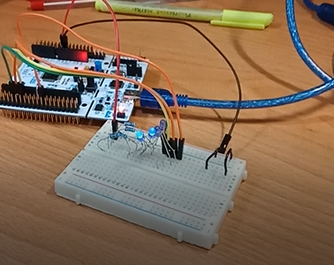

1. 將GPIOB3更改為GPIOA4-7。程式和pin腳都要改才計分。(30%)

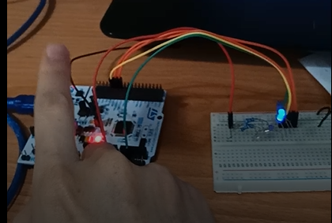

1. 然後修改成一顆，兩顆，三顆LED左右跑，按按鈕切換。(30%)

(HINT: led_data)

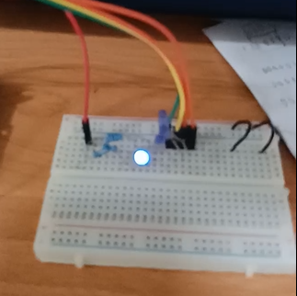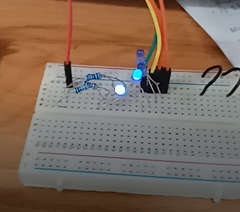

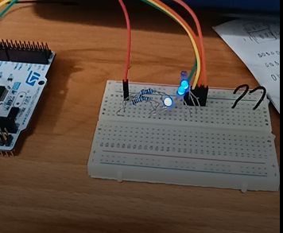

PART 3. 加分題(10%)

將PART2-1的跑馬燈從按下按鈕停止改為按下按鈕切換為以下跑馬燈:

●為熄滅 ○為亮起

LED燈腳為由右至左依序為PB3~PB6

○○○●-> ○○●●-> ○●●○-> ●●○○->●○○○-> ●●○○->

○●●○-> ○○●●-> 循環

已附上影片和程式碼檔案